Co.Lab AKUSTISCHE ÖKOLOGIE
Lehrveranstaltungen im Sommersemester 2022

Peter Androsch
Akustische Ökologie / Systemische Akustik
Theorie der akustischen Hegemonie
Hörstadt - Labor für Akustik, Raum und Gesellschaft

Andres Bosshard
Akustische Gestaltung II (Installation, Landschaftsplanung und -gestaltung)

Dietmar Bruckmayr
Resonanzräume – wüste Gesänge – autogenerative Texte
Hören als kreativer Akt I (Theorie)
Hören als kreativer Akt II (Praxis)

Wolfgang Dorninger
Praxis der Klangerzeugung (soundinglinz.at)
Akustische Gestaltung I (Hörspiel, Computer/Onlinespiel, Klangbett, Hintergrundmusik, Filmmusik)

Polina Khatsenka
Pause, Stille, Ruhe

Herbert Müllner
Physik der Akustik / Psyche der Akustik

Sabine Stiefmaier -Matheis
Grundlegende Texte der Akustischen Ökologie

*
Peter Androsch
Österr. Schallkünstler, lebt in Linz, Gründer der Hörstadt

Andres Bosshard (CH)
Internationale Koryphäe der Klangkunst

Dietmar (Didi) Bruckmayr
Performance- und Videokünstler

Wolfgang (Fadi) Dorninger
Komponist, Klangkünstler

Polina Khatsenka (BLR)
Klangkünstlerin, Mitbetreiberin von Central European Network for Sonic Ecologies (CENSE)

Herbert Müllner
Leiter TGM Versuchsanstalt für Akustik und Bauphysik in Wien

Sabine Stiefmaier-Matheis
Literaturwissenschaftlerin, Fachfrau für Musiktheater

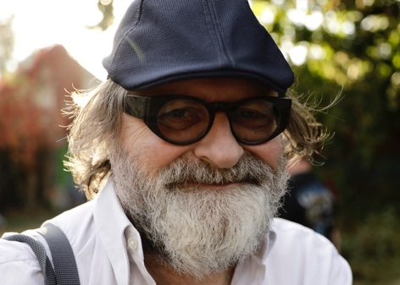
Foto: Paul Kranzler

*
Peter Androsch
Akustische Ökologie / Systemische Akustik
330.544
Vorlesung, 2 Semesterstunden
Freitag, wöchentlich
9.30 bis 11.00 Uhr
Zeitbasiertes Wohnzimmer, Domgasse 1, 4.OG
Starttermin: 04. März 2022

Die Akustische Ökologie wurde vom kanadischen Klangforscher R. Murray Schafer in den 1960er Jahren begründet. Sie untersucht das akustische Wechselverhältnis zwischen den Lebewesen und ihrer Umwelt. Der Kerngedanke ist, dass die geographische, soziale, ökonomische, religiöse, technische, künstlerische und kulturelle Beschaffenheit einer Umgebung nur systemisch zu begreifen ist. Diese Beschaffenheit wird als Klanglandschaft (Soundscape) bezeichnet und untersucht.

Acoustic ecology was founded by the Canadian sound researcher R. Murray Schafer in the 1960s. It examines the acoustic interrelationship between living beings and their environment. The core idea is that the geographical, social, economic, religious, technical, artistic and cultural nature of an environment can only be understood systemically. This composition is referred to and examined as a soundscape.

Theorie der akustischen Hegemonie
330.545
Vorlesung, 2 Semesterstunden
Freitag, wöchentlich
11.15 bis 12.45 Uhr
Zeitbasiertes Wohnzimmer, Domgasse 1, 4.OG
Starttermin: 04. März 2022

Der Begriff Kulturelle Hegemonie geht auf den italienischen Philosophen Antonio Gramsci zurück. Sie wird dadurch hergestellt, dass möglichst viele Menschen die Welt möglichst gleich wahrnehmen. Akustische Hegemonie kann ganz ähnlich verstanden werden: als Fähigkeit, möglichst viele Menschen zu einer bestimmten Art zu bringen, Raum, Geschwindigkeit, Frequenz und andere akustische Phänomene wahrzunehmen. Der akustische Hegemon ist demnach z.B. in der Lage zu definieren, was laut und was leise ist; die Sprachverständlichkeit zu determinieren; die Orientierung im dreidimensionalen Raum zu determinieren; und in weiterer Folge die Sprachentwicklung zu determinieren.

The term cultural hegemony goes back to the Italian philosopher Antonio Gramsci. It is established by getting as many people as possible to perceive the world in the same way. Acoustic hegemony can be understood in a very similar way: as the ability to get as many people as possible to perceive space, speed, frequency and other acoustic phenomena in a certain way. The acoustic hegemon is thus able, for example, to define what is loud and what is quiet; to determine speech intelligibility; to determine orientation in three-dimensional space; and subsequently to determine language development.

Hörstadt - Labor für Akustik, Raum und Gesellschaft
330.543
Vorlesung und Übung, 2 Semesterstunden
Besprechungen & Exkursionen
Zeitbasiertes Wohnzimmer, Domgasse 1, 4.OG

Die Hörstadt feierte 2019 ihr zehnjähriges Jubiläum. Sie fungiert als Labor für Akustik, Raum und Gesellschaft, ist in Linz angesiedelt und international tätig. Die Handlungsfelder der Hörstadt sind Kunst, Forschung und Lehre. Zentrales Anliegen dabei ist die bewusste und menschengerechte Gestaltung der akustischen Umwelt. Nicht Lärm ist dabei das zentrale Thema, sondern Schall als eine für den Menschen wichtige Ressource. Dabei steht immer das Hören (und nicht die Erzeugung von Klang) am Anfang der ästhetischen Auseinandersetzung. Die LV widmet sich den Ideen und Projekten der Hörstadt.

Hörstadt celebrated its tenth anniversary in 2019. It functions as a laboratory for acoustics, space and society, is based in Linz and operates internationally. The Hörstadt's fields of action are art, research and teaching. The central concern is the conscious and humane design of the acoustic environment. The central theme is not noise, but sound as an important resource for human beings. Hearing (and not the production of sound) is always at the beginning of the aesthetic debate. The lecture is dedicated to the ideas and projects of the listening city.

Blocktermine und Expeditionen:
Mi, 04. Mai 2022 – 10.00 bis 12.00 Uhr - Vorbesprechung
Mo, 09. Mai 2022 – 16.00 bis 24.00 Uhr – Expedition 1
Mo, 16. Mai 2022 – 16.00 bis 24.00 Uhr – Expedition 2
Mi, 25. Mai 2022 – 10.00 bis 12.00 Uhr – Nachbesprechung

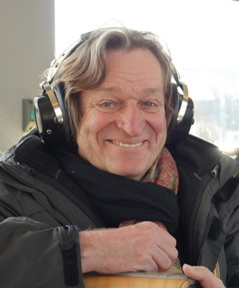
Foto: Andres Bosshard

*
Andres Bosshard

Akustische Gestaltung II (Installation, Landschaftsplanung und -gestaltung)
330.559
Vorlesung und Übung, 2 Semesterstunden
Blocktermine und Ort demnächst im UFG.online
Ein Tag mit Andreas Bosshard ist ein Tag der großen Dimension. Einmal eine akustische Landart, die den großen Raum als akustischen Raum begreift. Einmal das Hören der Distanz, horizontal und vertikal. Einmal der Stadtraum als Klangraum. Die Navigation des Klangs. Dann Schall als Raumstrukturierung. Es geht um die richtigen Fragen zur richtigen Zeit: Was ist eine hörenswerte Welt? Was ist das akustische Handwerkszeug für Außenräume? Wie sind Klangräume zu denken? Welche akustischen Wirkungen hat das Gebaute?

A day with Andreas Bosshard is a day of great dimension. Once an acoustic landart that understands the large space as an acoustic space. Once the listening of distance, horizontally and vertically. Once the urban space as sound space. The navigation of sound. Then sound as structuring space. It's about the right questions at the right time: What is a world worth hearing? What are the acoustic tools for outdoor spaces? How are sound spaces to be thought? What acoustic effects does the built environment have?

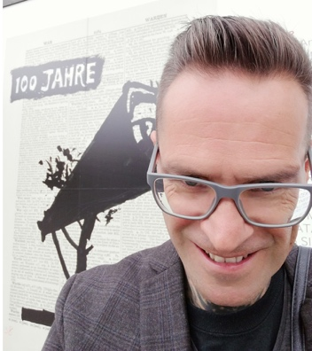
Foto: Didi Bruckmayr

*
Dietmar Bruckmayr

Resonanzräume – wüste Gesänge – autogenerative Texte
330.029
Künstlerischer Gruppenunterricht, 2 Semesterstunden
Montagabend, wöchentlich
18.00 bis 20.00 Uhr
Expostmusikraum (DO0454)
Starttermin: 07. März 2022

In diesem Workshop werden basale Kenntnisse und Fertigkeiten im Bereich der Stimmbildung, Atemtechnik und Körperarbeit in Bezug auf künstlerische Performances vermittelt. Es ist eine prozessorientierte Arbeit mit den Teilnehmer*innen, die auch zur Konzeption und Umsetzung von Performances führt. Weiters werden Teilnehmer*innen mit vielfältiger Herkunft, unterschiedlichen Erfahrungen und Lebenswegen angesprochen. Dieser Workshop versteht sich als offene, transkulturelle Plattform.
Basal knowledge and skills in the areas of vocal training, breathing technique and body work as related to artistic performances are imparted in this workshop. It is a process-oriented work with the participants that also leads up to the conception and execution of performances. Furthermore, there is also the desire to appeal to participants of various backgrounds, with different experiences and paths through life. This workshop regards itself as an open, transcultural platform. Please bring along comfortable clothes plus an exercise mat or a towel!

Hören als kreativer Akt I (Theorie)
330.549
Vorlesung und Übung, 2 Semesterstunden
Dienstagabend, wöchentlich
18.00 bis 20.00 Uhr
Zeitbasiertes Wohnzimmer (DO0458)
Starttermin: 08. März 2022

Über die Konstruktion und De-Konstruktion der Wirklichkeit durch das Hören. Doppler-, Haas-, Residualeffekte, Reflexionen, Auslöschungen, Filter, Instinkte, Konditionierungen, das geschulte Gehör, die feinen Zwischentöne, die dröhnende Stille usw.

On the construction and de-construction of reality through hearing. Doppler, Haas, residual effects, reflections, cancellations, filters, instincts, conditioning, the trained ear, the subtle intermediate tones, the droning silence, etc.

Hören als kreativer Akt II (Praxis)
330.550
Vorlesung und Übung, 2 Semesterstunden
Blocktermine für Hörnächte im Juni demnächst im UFG.online
Zeitbasiertes Wohnzimmer, Domgasse 1, 4.OG
Die Praxis des Hörens. Quellen, Projektionen von Klang. Gefäße, Volumina, Resonanzen. Das Hörerlebnis. Die Kunst des Lärms. Die Klänge und Töne hinter den Klängen im Unbewussten.
“...du spielst das alles richtig und schön. Aber du begreifst und hörst den Raum hinter den Noten und Zeichen nicht!"
Der Komponist György Kurtag zu einem entnervten Klarinettisten nach dreiwöchiger Probe.

The practice of listening. Sources, projections of sound. Vessels, volumes, resonances. The listening experiences. The art of noise. The sounds and tones behind the sounds in the unconscious.

"...you play it all right and beautifully. But you don't understand and hear the space behind the notes and signs!"
The composer György Kurtag to an enervated clarinettist after a three-week rehearsal.

Foto: Florian Voggeneder

*
Wolfgang Dorninger
Praxis der Klangerzeugung (soundinglinz.at)
330.022
künstlerisch-wissenschaftliches Labor, 2 Semesterstunden
Montag, 14tägig, 10.30 Uhr bis 13.30 Uhr
Zeitbasiertes Wohnzimmer, Domgasse 1, 4OG
Starttermin: 07. März 2022

soundinglinz.at ist ein Projekt des Co.Lab Akustische Ökologie der Kunstuniversität Linz und startete mit der Linzer Klangwolke 2020 Sounding Linz. soundinglinz.at dient als dauernde Forschungsplattform mit partizipatorischer Agenda für das neu gegründete Co.Lab Akustische Ökologie an der Kunstuniversität Linz.
soundinglinz.at begreift die Stadt als Klangkörper aus unzähligen Instrumenten. Es ist eine sich kontinuierlich erneuernde und weiterschreibende Komposition. Damit wird die andauernde Veränderung der Stadt dokumentiert, kommentiert und auf einer Linzkarte eingetragen.
Und diesen Klangkörper, der sich immer wieder neu erzeugt werden wir im Sommersemester erforschen. Wie Brunnen den akustischen Raum verändern, wie Unterführungen für Fußgeher oder den Verkehr funktioneren oder Klangspaziergänge den klingenden Stadtraum neu erleben lassen.
Wir erforschen mit eigenen Ohren die Stadt unddas Umland nach akustischen Gesichtspunkten. Weitere Schwerpunkte der Lehre sind: Mikrofonie und digital Audio (Aufnahme und Bearbeitung).

soundinglinz.at is a project of the Co.Lab Acoustic Ecology at the Linz University of the Arts and started with the Linzer Klangwolke 2020 Sounding Linz. soundinglinz.at serves as a permanent research platform with a participatory agenda for the newly founded Co.Lab Acoustic Ecology at the Linz University of the Arts.
soundinglinz.at conceives of the city as a sounding body made up of countless instruments. It is a continuously renewing and rewriting composition. It documents and comments on the ongoing transformation of the city and places it on a map of Linz.
And it is this body of sound, which constantly generates itself anew, that we will explore in the summer semester. How fountains change the acoustic space, how underpasses function for pedestrians or traffic, or how sound walks let us experience the sounding city space anew.
We will explore the city and the surrounding area with our own ears according to acoustic aspects. Further focal points of the teaching are: Microphonics and digital audio (recording and editing).

Akustische Gestaltung I (Hörspiel, Computer/Onlinespiel, Klangbett, Hintergrundmusik, Filmmusik)
330.551
Vorlesung und Übung, 2 Semesterstunden
Dienstag, 14tägig, 10.30 Uhr bis 13.30 Uhr
Tonstudio, Zentrale Medienwerkstätte, Hauptplatz 8, 4.OG
Starttermin: 08. März 2022

In diesem Semester werden wir uns im Tonstudio mit immersive sound design beschäftigen. Am Semesterende spielen wir - wenn Covid es erlaubt - dann zusammen ein Konzert für ~ 20 Lautsprecher.

Inhaltliche Voraussetzung: Musikerfahrung, Grundwissen im Bereich Sound Design, Digital Audio Kenntnisse. Einsteiger können auch teilnehmen.

Ziel: Sound Design im 3-D Raum. Studierende sollen ermächtigt werden, räumliches Sound Design für Computerspiele und Raumenvironments zu gestalten.

This semester we will work on immersive sound design in the recording studio. At the end of the semester, if Covid allows, we will play a concert together for ~ 20 speakers.

Prerequisites: music experience, basic knowledge of sound design, digital audio skills. Beginners can also participate.

Goal: Sound design in 3-D space. Students will be empowered to create spatial sound design for computer games and room environments.

Wolfgang Dorninger
http://dorninger.servus.at

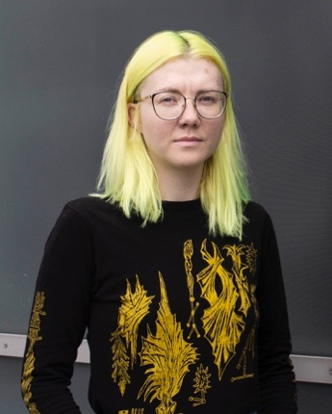
Foto: Julia Vvitas

*
Polina Khatsenka
Pause. Stille. Ruhe. / Silence. Pause. Quiet.
330.561 / Englisch
Workshop, 3 Semesterstunden
Zeitbasiertes Wohnzimmer, Domgasse 1, 4.OG
Blocktermine:
11. Mai 2022 16.00 bis 18.00 Uhr
13. Mai 2022 13.00 bis 19.00 Uhr
08. June 2022 16.00 bis 18.00 Uhr
10. Juni 2022 10.00 bis 13.00 Uhr
Keywords: Silence, emptiness, non-activity, economy of attention, listening.
Definitions of silence often refer to an interrupted process, a stop, a space in between the preceding and the upcoming. Pause lets us define time and start perceiving the process out of its course. Without pause there is no perceivable action, otherwise, repetition and uninterrupted continuity drives the initial idea, word, meaning to the loss of its essence and grows into environment – space – sound pollution.
The focus of the course is set to explore possible interpretations of silence and its potential application in music composing, artistic practice, design and daily life. One of the main topics is listening as a personal and social tool that can be used consciously in order to work with the focus of our attention. Starting with the teaching of J. Cage we will take a closer look to eastern methods and concepts such as Wu Wei – effortless action, and Ma – The Art of Emptiness.

Schlüsselwörter: Stille, Leere, Nicht-Tätigkeit, Ökonomie der Aufmerksamkeit, Zuhören.

Definitionen von Stille beziehen sich oft auf einen unterbrochenen Prozess, einen Stopp, einen Raum zwischen dem Vorhergehenden und dem Kommenden. Die Pause ermöglicht es uns, die Zeit zu definieren und den Prozess außerhalb seines Verlaufs wahrzunehmen. Ohne Pause gibt es keine wahrnehmbare Handlung, andernfalls treibt die Wiederholung und ununterbrochene Kontinuität die ursprüngliche Idee, das Wort, die Bedeutung zum Verlust ihrer Essenz und wächst zur "Umwelt-Raum-Klangverschmutzung".

Der Schwerpunkt des Kurses liegt auf der Erforschung möglicher Interpretationen der Stille und ihrer potenziellen Anwendung in der Musikkomposition, der künstlerischen Praxis, dem Design und dem täglichen Leben. Eines der Hauptthemen ist das Zuhören als persönliches und soziales Werkzeug, das bewusst eingesetzt werden kann, um mit dem Fokus unserer Aufmerksamkeit zu arbeiten. Ausgehend von der Lehre von J. Cage werden wir uns näher mit östlichen Methoden und Konzepten wie Wu Wei - müheloses Handeln und Ma - Die Kunst der Leere beschäftigen.

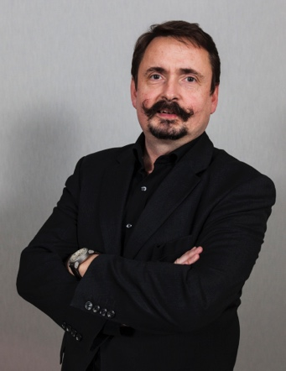

*
Herbert Müllner
Physik der Akustik / Psyche der Akustik
330.562
Vorlesung und Übung, 2 Semesterstunden
Seminarraum ZV DO0425 und andere, aber alle: Domgasse 1, 4.OG
Blocktermine & Exkursion
Donnerstag, 24. März 2022 (ZBM Wohnzimmer)
Freitag, 06. Mai 2022 (ZBM Wohnzimmer)
Donnerstag, 19. Mai 2022 (Seminarraum ZV)
Donnerstag, 02. Juni 2022 WIEN EXKURSION
Donnerstag, 09. Juni 2022 (Seminarraum ZV)
Mittwoch, 15. Juni 2022 (Seminarraum Medientheorie)

Der Mensch lebt in einer physikalischen Umwelt, deren momentane Zustände mit den Sinnesorganen detektiert und über das physiologische System als Basis für das Produzieren individueller Erlebnisreaktionen in neuronale Ereignisse transformiert werden.
In der Lehrveranstaltung soll gezeigt und erlebt werden, wie sich akustische Ereignisse im umgebenden Raum physikalisch verhalten, wie sie vom Organismus über unser Hörorgan aufgenommen und „physiologisch“ aufbereitet werden, wie sie mit den anderen Sinneseindrücken in Interaktion stehen und daraus ein persönliches Erlebnis produziert wird.

Humans live in a physical environment whose momentary states are detected by the sensory organs and transformed into neuronal events via the physiological system as the basis for producing individual experiential reactions.
The course aims to show and experience how acoustic events behave physically in the surrounding space, how they are received by the organism via our auditory organ and "physiologically" processed, how they interact with other sensory impressions and how a personal experience is produced from this.

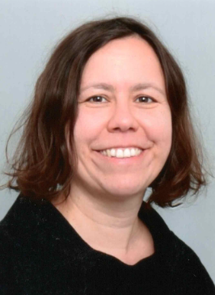

*
Sabine Stiefmaier -Matheis
Grundlegende Texte der Akustischen Ökologie
330.563
Vorlesung und Übung, 1 Semesterstunde
Seminarraum ZV DO0425 und online

Blocktermine
Di. 05. April 2022 - 16.00 bis 18.15 Uhr / Seminarraum ZV
Di, 26. April 2022 - 16.00 bis 18.00 Uhr / Online
Di, 10. Mai 2022 - 16.00 bis 18.00 Uhr / Online
Di, 24. Mai 2022 - 16.00 bis 18.00 Uhr / Online
Di, 21. Juni 2022 - 16.00 bis 19.00 Uhr / Seminarraum ZV

Der grundlegende Text der Akustischen Ökologie ist ohne Zweifel "The Tuning of the World", den Raymond Murray Schafer 1977 veröffentlichte. Dieses Buch ist in seiner Bedeutung schwer zu überschätzen, hat es doch eine ganze Bewegung losgetreten, sei es im Künstlerischen, Intellektuellen oder Ökologischen. Mit ihm kam das Wort "Soundscape" in die Welt und damit das World Soundscape Project. Die LV bringt - hier beginnend - eine Auseinandersetzung mit den wichtigsten Texten der Akustischen Ökologie bis heute. Unter anderem von Sieglinde Geisel, Sabine von Fischer, Peter Androsch und Florian Sedmak.

The foundational text of Acoustic Ecology is without a doubt The Tuning of the World, published by Raymond Murray Schafer in 1977. It is difficult to overestimate the importance of this book, as it launched an entire movement, be it artistic, intellectual or ecological. With it the word "soundscape" came into the world and with it the World Soundscape Project. The course brings - starting here - an examination of the most important texts of Acoustic Ecology until today. Among others by Sieglinde Geisel, Sabine von Fischer, Peter Androsch and Florian Sedmak.

